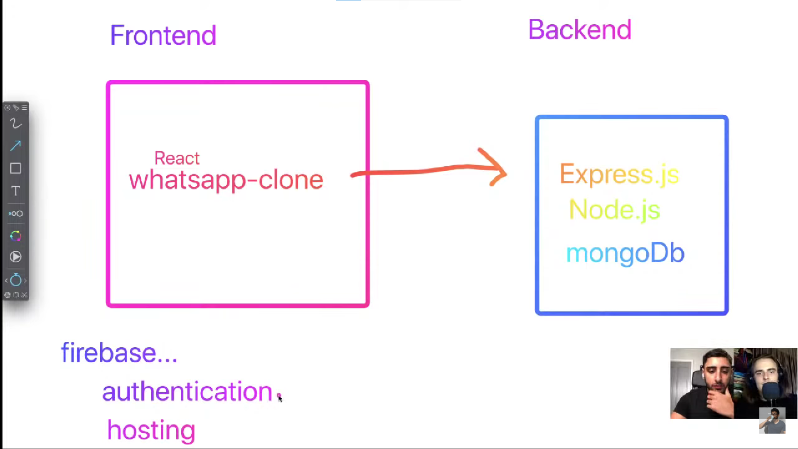

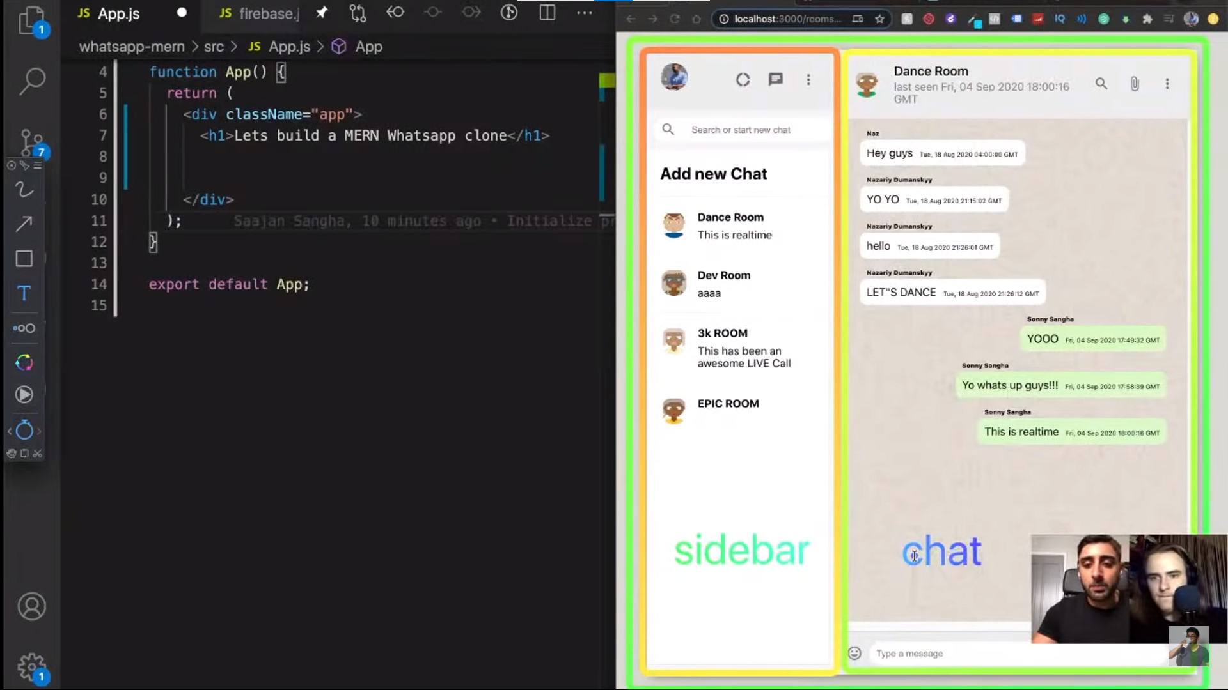

Backend：

Npm init：建立package.json文件【"scripts": {

    "test": "echo \"Error: no test specified\" && exit 1",

    "start": "node server.js"

】

 安装dependencies "dependencies": {

    "express": "^4.17.3",

    "mongoose": "^6.2.8"

  }

"type":"module",

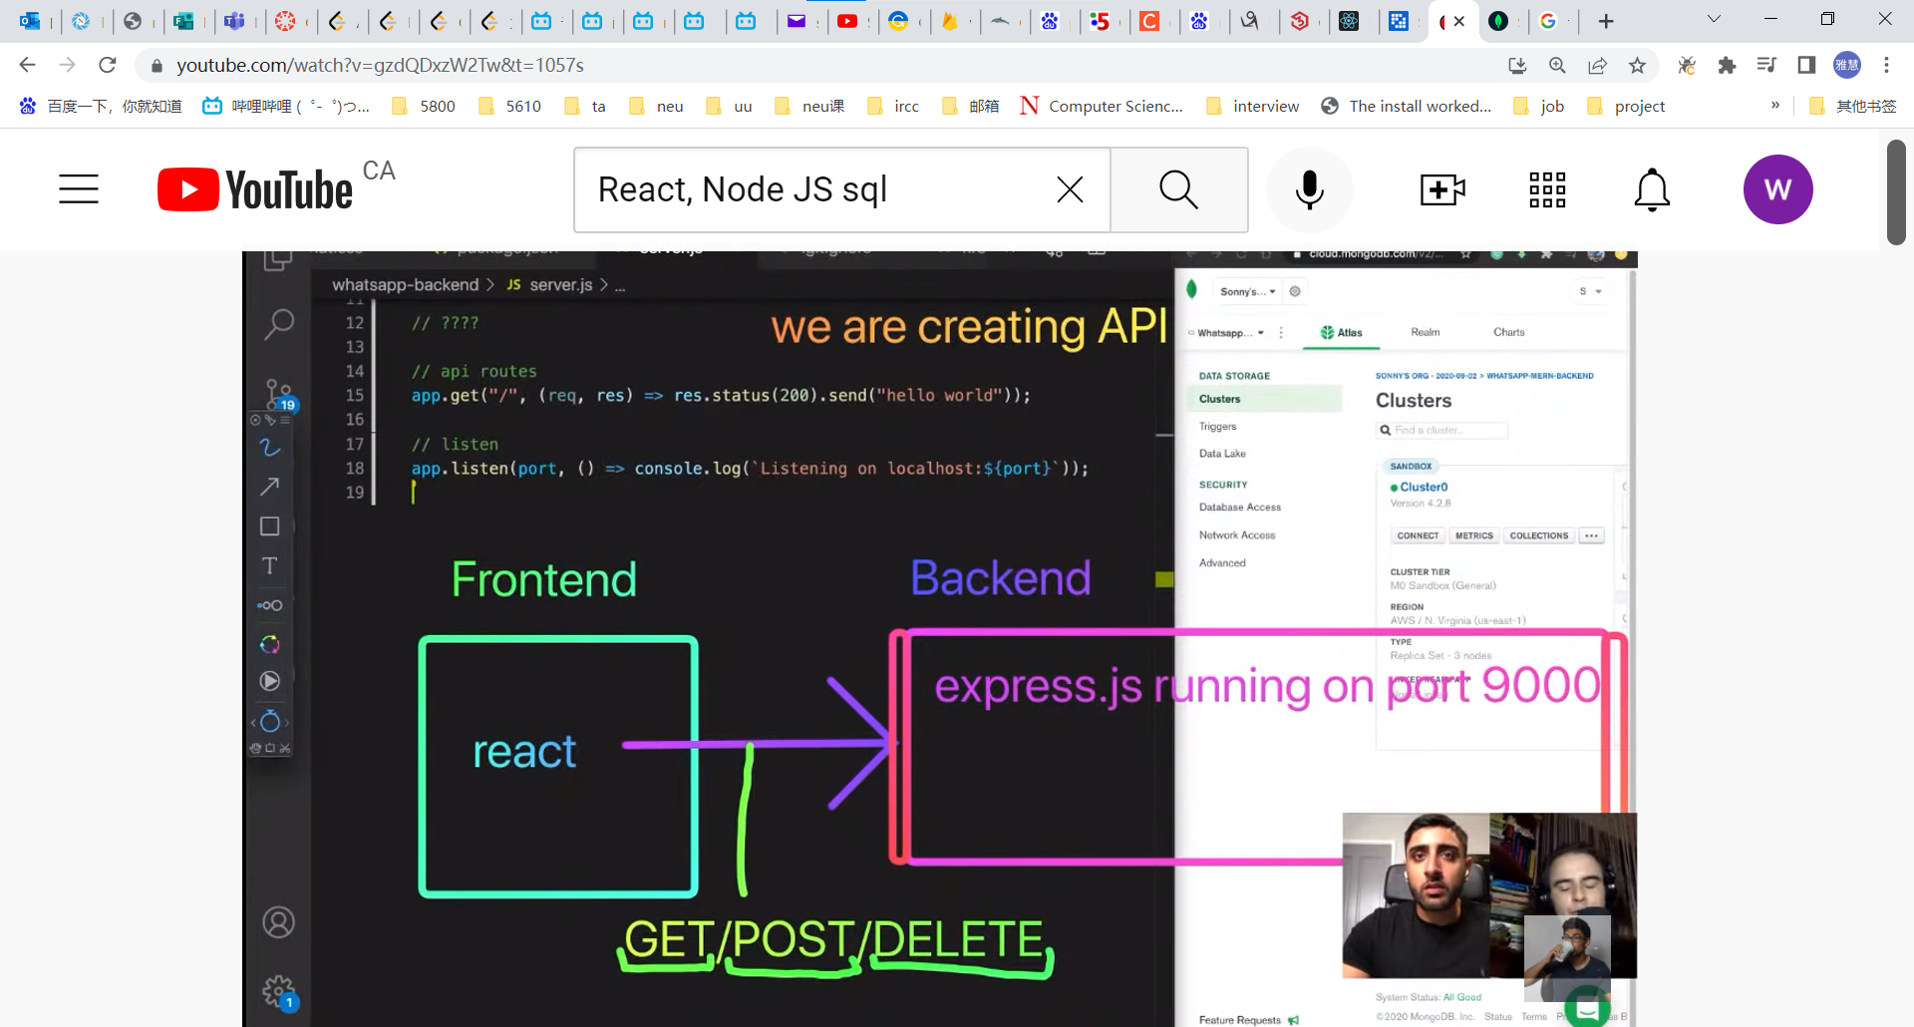

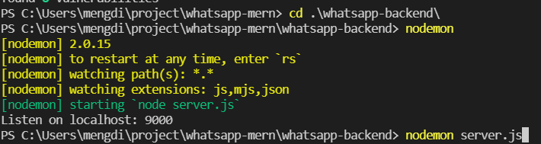

Mongodb

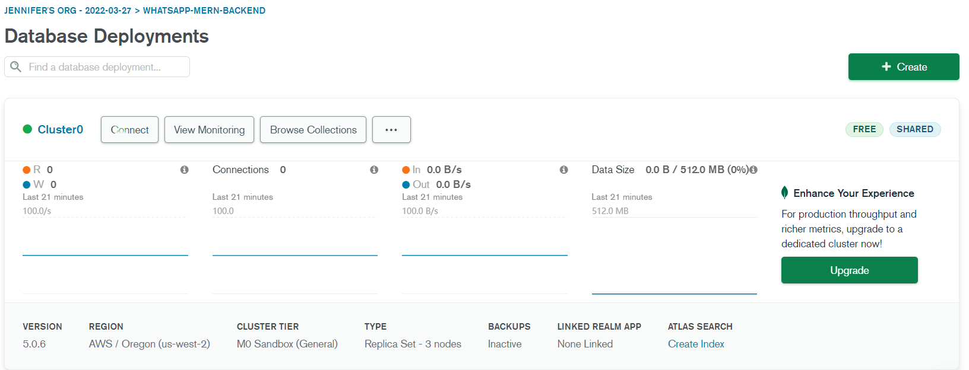

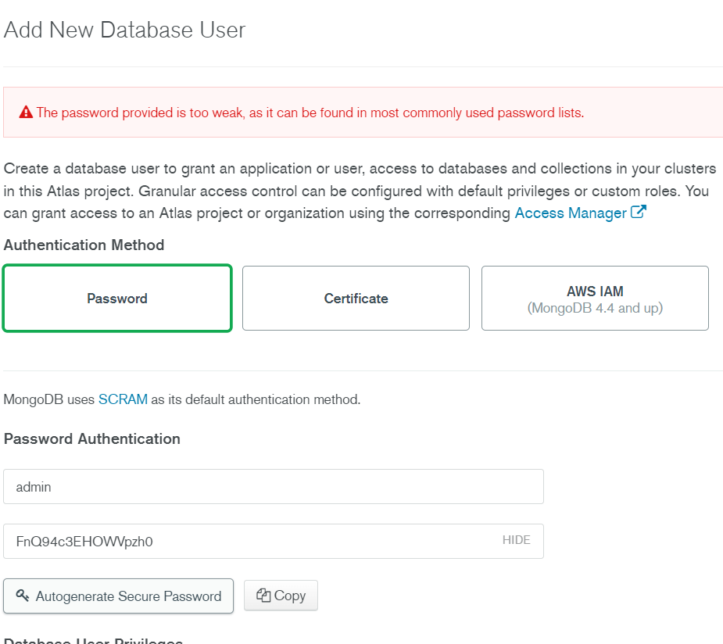

FnQ94c3EHOWVpzh0

mongodb+srv://admin:<password>@cluster0.v9jyn.mongodb.net/myFirstDatabase?retryWrites=true&w=majority

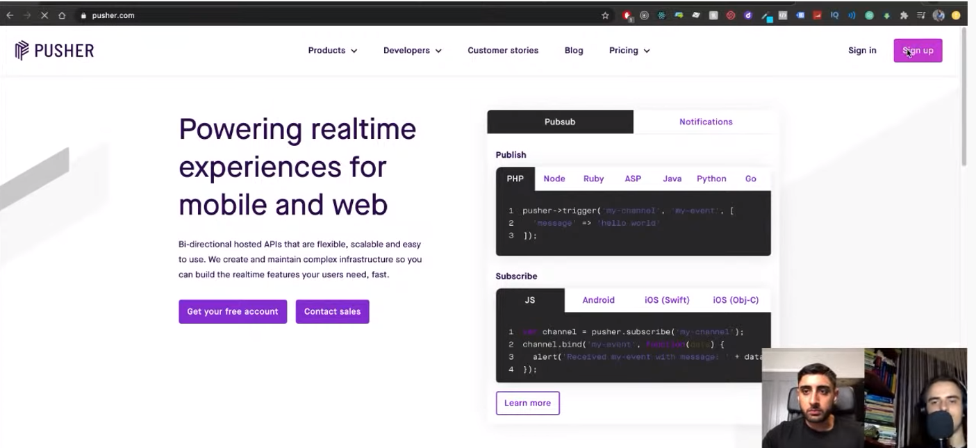

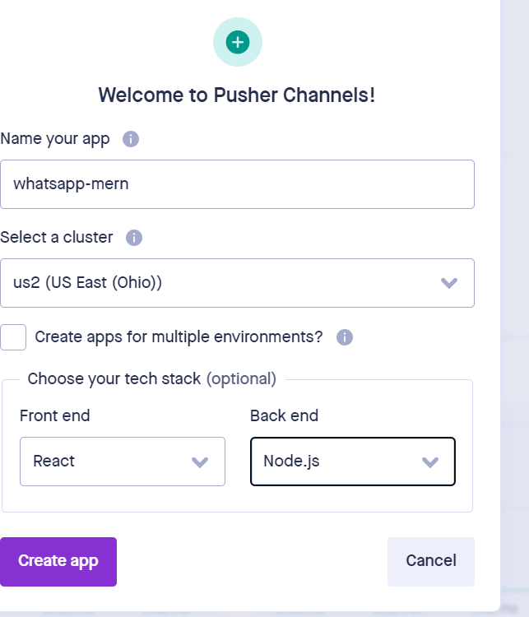

2：52：35（mongodb realtime）

